МИНИСТЕРСТВО НАУКИ И ВЫСШЕГО ОБРАЗОВАНИЯ РФ Федеральное государственное бюджетное образовательное учреждение высшего образования
«Вятский государственный университет»
(ФГБОУ ВО «ВятГУ»)
Факультет автоматики и вычислительной техники
Кафедра электронных вычислительных машин

Методические указания
по выполнению лабораторной работы

По дисциплине «Системы обработки знаний»

Тема: «Разработка продукционной экспертной системы на базе автоматизированной системы приобретения знаний»

Киров, 2020

Целью выполнения лабораторной работы является изучение методов автоматизированного приобретения знаний на основе репертуарной решетки Келли. Работа выполняется с помощью учебной программы Kelly.exe, разработанной на кафедре ЭВМ.

1.1 Порядок выполнения лабораторной работы
1.1.1 Вариант задания определяется темой гибридной экспертной системы, которая выбирается студентом и согласовывается с преподавателем. Предварительно необходимо ознакомиться с теоретической частью лабораторной работы, приведенной в подразделе 2 и описанием программы, приведенной в подразделе 3.
    - Запустить программу Kelly.exe
    - Создать новый файл, выбрав в меню ФАЙЛ команду СОЗДАТЬ, а затем задать команду БАЗА ДАННЫХ/РЕДАКТОР ГИПОТЕЗ. Вести не менее 7 гипотез.
По завершению ввода щелкнуть по кнопке ДАЛЕЕ.
    - Выполнить выявление свидетельств. На этом этапе происходит выявление свидетельств, которые в методе Келли называются конструктами.
Выявление конструктов произвести в каждом из трех методов: триад, диад и полного контекста.
    - После ввода гипотез и свидетельств необходимо заполнить репертуарную решетку. В меню СПРАВКА выбрать команду НАСТРОЙКИ и установить шкалу делений. В лабораторной работе выполнить на двух шкалах 5 и 50.
    - Следующий этап – создание базы знаний. В меню БАЗА ЗНАНИЙ выбрать команду СОЗДАТЬ. После создания базы знаний формируется файл с расширением *.bd.

2 Основы теории приобретения знаний по методу Келли

2.1 Разработка модуля гипотез и свидетельств

Весь процесс интервьюирования эксперта можно подразделить на четыре этапа:
- формирование элементов;
- формирование конструктов;
- заполнение оценочной решетки;
- именование выявленных кластеров.
Три первых этапа интервьюирования эксперта осуществляются в блоке основного интервьюирования. Вначале эксперту предлагается сформировать список элементов. Элементы должны быть сформированы в соответствии с требованиями.
Далее программа предлагает эксперту сформировать конструкты в соответствии с методом триад, диад или полного контекста.
Этап основного интервьюирования заканчивается заполнением оценочной решетки. Эксперт должен давать оценки по шкале от мину пяти до плюс пяти, от минус двадцати до плюс двадцати, от минус пятидесяти до плюс пятидесяти.
Таким образом, в модуле гипотез и свидетельств формируется матрица экспертных оценок, содержащая в себе непосредственно экспертные оценки элементов по конструктам.

2.2 Разработка алгоритма выявления свидетельств

Выявление свидетельств осуществляется одним из трех методов:
Метод триад. Последовательно выдаются триады гипотез, пользователю требуется определить какое-либо признак, который есть у двух гипотез и нет у третьей. Это будет положительный полюс, при вводе которого нужно ввести отрицательный полюс и общее свидетельство. Если при вводе названий положительного, отрицательного или общего свидетельств произойдет дублирование с ранее введенными идентификаторами, то будет выдано диагностическое сообщение и введенная информация не будет использована.
Метод полного контекста. При методе полного контекста испытуемому предъявляется список всех элементов, и его просят подумать о важных качествах, характерных для разных групп элементов. Испытуемый классифицирует элементы различными способами по различным основаниям, например, его просят разделить элементы на две группы по сходству между собой, а свойство, по которому элементы сходны между собой является выявленным полюсом конструкта. Затем испытуемого могут попросить разделить элементы по другому основанию на другое количество групп.
Метод диад. Последовательно выдаются две случайные гипотезы, пользователю требуется определить, чем они похожи. Это будет свидетельство, далее вводится положительный полюс и отрицательный.

2.3 Описание созданного файла

В процессе работы программы образуются файл баз данных (БД) *.bd, хранящие репертуарные решетки, кластерные свидетельства и кластерные гипотезы. Файл хранится в текстовом формате.
В кластере свидетельств две первые цифры означают номер узлов, которые входят в этот узел. Третья цифра – количество узлов равное массе и четвертая – индекс уровня. Такое же описание в кластере гипотез.

ГИПОТЕЗЫ:
Гном
Эльф
Хоббит
Орк
Энт
Тролль

СВИДЕТЕЛЬСТВА:
мягкость_голоса {мягкий_голос, грубый_голос}
высокий_рост {высокий_рост, низкий_рост}
борода {борода_есть, бороды_нет}
храбрость {храбрый, трусливый}
оружие {есть_оружие, нет_оружия}
волосы_темные {волосы_темные, волосы_светлые}
схожесть_с_человеком {похож_на_человека, не_похож_на_человека}

РЕПЕРТУАРНАЯ РЕШЕТКА:
-4, -3, 4, 3, 5, 5, 3,
4, 2, -3, 4, 4, -5, 4,
2, -4, -1, -1, -3, 3, 2,
-4, 3, -2, 0, 5, 3, -1,
3, 5, 3, 4, -5, 0, -5,
-5, 5, -5, -3, 3, 0, -5,

3 Описание работы с программой

Инструментальная экспертная система «Kelly» является обучающей программой, предназначенной для демонстрации автоматизированного приобретения знаний с помощью метода репертуарной решетки Келли, обработки полученных данных статистическими методами кластерного и компонентного анализа с целью получения структуры знаний и использования полученных знаний.
Для работы программы необходим процессор Pentium || и выше, ОЗУ 256 Mb, русифицированная версия Windows 98 или выше. Программное обеспечение включает в себя выполняемый файл Kelly.EXE и файл помощи .HLP. В процессе работы программы образуются файлы баз знаний *.BD, хранящие ЭС пользователя. Все файлы хранятся в текстовом формате.
Взаимодействие пользователя с инструментальной экспертной системой осуществляется посредствам интерфейса пользователя. Одним из основных управляющих элементов интерфейса является главное меню программы, которое состоит из горизонтального меню, содержащего имена основных групп команд, и выпадающих подменю, позволяющих выбрать конкретную команду или режим работы. После запуска ЭС пользователь вводит ответы на запрашиваемые системой вопросы с указанием коэффициента уверенности в диапазоне минус пяти до пяти, от минус двадцати до плюс двадцати, от минус пятидесяти до плюс пятидесяти. Система, используя статическую обработку, производит подсчет всех заключений и отображает перечень гипотез в порядке убывания коэффициентов уверенности.
Некоторые пункты меню продублированы кнопками быстрого управления. Контекстно-зависимую помощь по многим элементам интерфейса программы можно получить, подведя курсор мыши к соответствующему элементу.
Работа с программой состоит из двух этапов: создание, редактирование файла ЭС пользователя и запуска базы знаний ЭС.

3.1 Создание, редактирование файла ЭС пользователя

Если выбрать пункт меню «Файл | Создать», то появится окно создания новой базы данных, представленное на рисунке 1, в котором предлагается ввести новые гипотезы с помощью кнопки «Добавить» и их число не должно быть меньше двух.

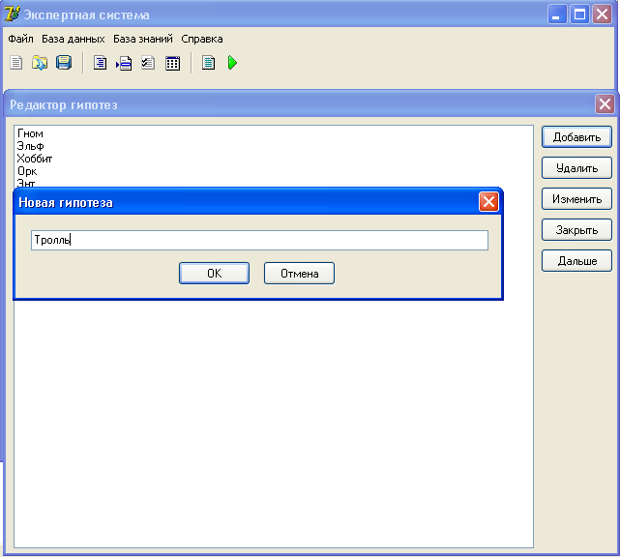

Рисунок 1 – Создание новой базы данных

После того как гипотезы были введены, необходимо перейти к следующему этапу, «База данных | Выявление свидетельств». На этом этапе происходит выявление свидетельств, которые в методе Келли называются конструктами, рисунок 2. Свидетельства представляют собой свойства исследуемых объектов. Выявление свидетельств осуществляется одним из трех методов: методом триад, диад, полного контекста. При повторении свидетельства выходит окно об ошибке, рисунок 3.

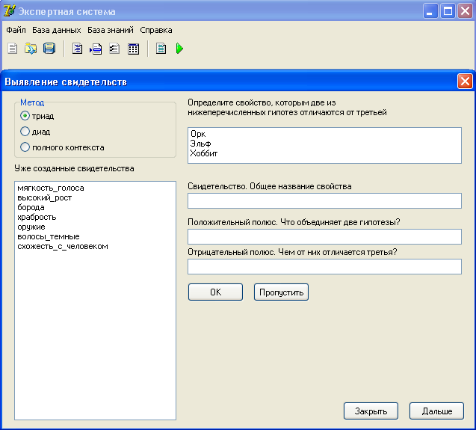

Рисунок 2 – Выявление свидетельств

При повторении свидетельства выходит сообщение.
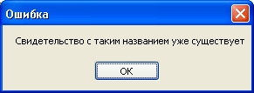

Рисунок 3 – Окно ошибки
После ввода всех требуемых гипотез и свидетельств требуется заполнить репертуарную решетку, каждый элемент которой является оценкой гипотезы по свидетельству. Пример репертуарной решетки представлен на рисунке 4. Гипотезы соответствуют строкам, а свидетельства - столбцам репертуарной решетки.

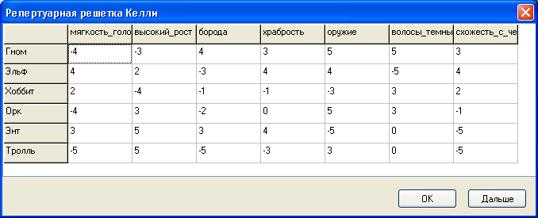

Рисунок 4- Репертуарная решетка

Пример шкалы при заполнении репертуарной решетки представлен на рисунке .

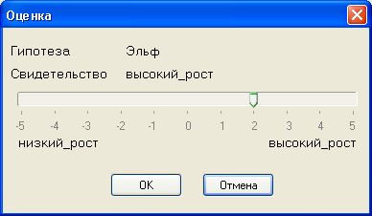

Рисунок 5 – Оценка
При заполнении репертуарной решетки существует несколько ограничений: нельзя, чтобы у какой-либо гипотезы были равные оценки по всем свидетельствам, то же самое по отношению к свидетельствам и чтобы не было гипотез с одинаковыми оценками. Если эти условия не будут соблюдены, то при генерации базы знаний будет выдано соответствующее сообщение (рисунок6).

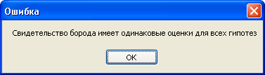

Рисунок 6 – Окно ошибки

Оценка гипотез производится по пятибалльной шкале от минус пяти до плюс пяти, предел которой можно изменить, выбрав пункт меню «Справка | Настройки» (рисунок 7). При изменении предела шкалы производится пересчет всех элементов репертуарной решетки.

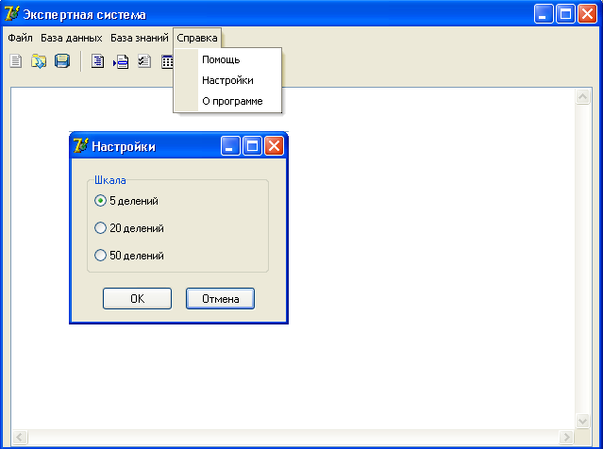

Рисунок 7 - Настройки

3.2 Запуск базы знаний

После ввода гипотез и их обработки начинается статистический анализ репертуарной решетки, рисунок8.
На основании данных, переданных из модуля гипотез и свидетельств, создаются структуры, необходимые для вывода заключений. Происходит кластерный анализ по гипотезам и свидетельствам. Реализован метод логического вывода.

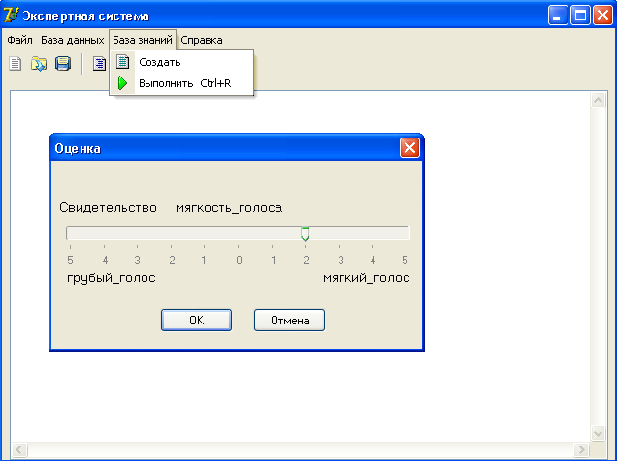

Рисунок 8 – Выполнение базы знаний

Вывод гипотез с рассчитанными коэффициентами уверенности(КУ) в порядке уменьшения КУ, рисунок 9. Гипотезы, у которых КУ равен нулю, не выводятся.

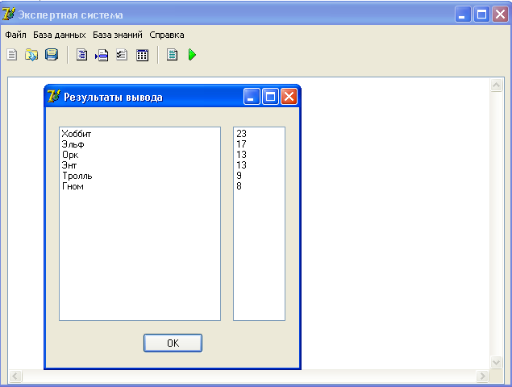

Рисунок 9 – Результаты программы

Отчетность по результатам выполнения лабораторной работы
Титульный лист.
Задание с перечнем гипотез(не менее 7) и свидетельств(не менее 7).
Результаты выявления конструктов тремя методами (триад, диад и полного контекста);
Сравнительный анализ использованных методов выявления конструктов.
Результаты сравнительного анализа задания репертуарной решетки на двух пределах: 5 и 50.
Результаты работы фрагмента эксперной системы.
Выводы должны содержать оценку использования автоматизированной системы приобретения знаний для пользовавтелей-непрограммистов.

Контрольные вопросы при защите лабораторной работы

- В каких случаях целесообразно использовать автоматизированные системы приобретения знаний
- Метод триад
- Метод диад
- Метод полного контекста
- Понятие репертуарной решетки Келли
- Назначение и принципы использования компонентного и кластерного анализа

Приложение А
Пример отчета по лабораторной работе
МИНИСТЕРСТВО НАУКИ И ВЫСШЕГО ОБРАЗОВАНИЯ РФ Федеральное государственное бюджетное образовательное учреждение высшего образования
«Вятский государственный университет»
(ФГБОУ ВО «ВятГУ»)
Факультет автоматики и вычислительной техники
Кафедра электронных вычислительных машин

АВТОМАТИЗИРОВАННАЯ СИСТЕМА
ПРИОБРЕТЕНИЯ ЗНАНИЙ

Отчет
Лабораторная работа №4 по дисциплине
«Системы обработки знаний»

Тема «Разработка и исследование экспертной системы на базе программы автоматизированного приобретения знаний »

Выполнил студент группы ИВТ-4301____________/Дубайлов К.Н./
Проверил доцент кафедры ЭВМ________________/Ростовцев В.С./

Киров 2020
1

Цель: изучение программы автоматизированного приобретения знаний с помощью метода репертуарной решетки Келли, обработки полученных данных статистическими методами кластерного и компонентного анализа с целью получения знаний и использования полученных знаний.

2 Исходные данные

Исходные данные представлены в таблице 1.

Таблица 1 – Исходные данные
 | Объём оперативной памяти | Операционная система | Диагональ экрана | Актуальность | Стоимость | Качество камеры | Объём внутренней памяти
LG G5 | >=1 Gb | Android | >= 4.5 | Нет в продаже | Высокая | Высокое | >= 16 Gb
Fly 4415 | < 1Gb | Android | >= 4.5 | Нет в продаже | Низкая | Низкое | < 16 Gb
IPhone 4 | < 1Gb | Другая | < 4.5 | Нет в продаже | Низкая | Низкое | < 16 Gb
IPhone 6 | >=1 Gb | Другая | < 4.5 | Есть в продаже | Высокая | Высокое | >= 16 Gb
Nokia C5 | < 1Gb | Другая | < 4.5 | Нет в продаже | Низкая | Низкое | < 16 Gb
Samsung A3 | >=1 Gb | Android | >= 4.5 | Есть в продаже | Высокая | Высокое | >= 16 Gb
Samsung J1 | >=1 Gb | Android | >= 4.5 | Есть в продаже | Низкая | Низкое | < 16 Gb

3 Метод триад

3.1 Шкала 5 делений

Вывод гипотезы: Samsung J1

Объём оперативной памяти – 4
Операционная система – 5
Диагональ – 4
Актуальность – 3
Стоимость – -2
Качество камеры – -3
Объём внутренней памяти – -2

Репертуарная решетка представлена на рисунке 3.1.

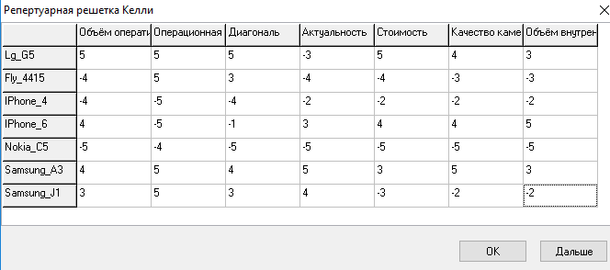
Рисунок 3.1 – Репертуарная решетка

Результат вывода представлен на рисунке 3.2.

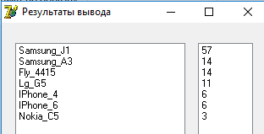
Рисунок 3.2 – Результаты вывода
3.2 Шкала 20 делений

Вывод гипотезы: LG G5

Объём оперативной памяти – 19
Операционная система – 20
Диагональ – 18
Актуальность – -10
Стоимость – 18
Качество камеры – 17
Объём внутренней памяти – 13

Репертуарная решетка представлена на рисунке 3.3.

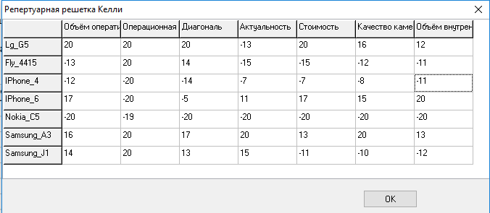
Рисунок 3.3 – Репертуарная решетка

Результат вывода представлен на рисунке 3.4.

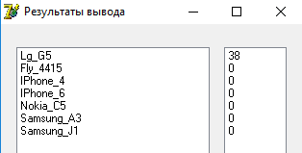
Рисунок 3.4 – Результаты вывода

3.3 Шкала 50 делений

Вывод гипотезы: Nokia C5

Объём оперативной памяти – -49
Операционная система – 50
Диагональ – -48
Актуальность – -50
Стоимость – -49
Качество камеры – -48
Объём внутренней памяти – -49

Репертуарная решетка представлена на рисунке 3.5.

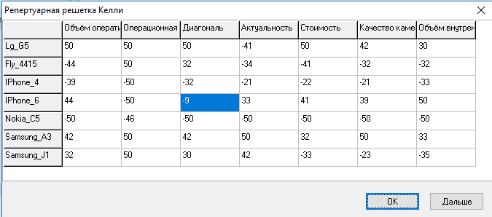
Рисунок 3.5 – Репертуарная решетка

Результат вывода представлен на рисунке 3.6.

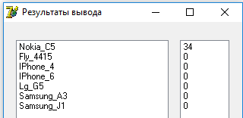
Рисунок 3.6 – Результаты вывода

4 Метод диад

4.1 Шкала 5 делений

Вывод гипотезы: Fly 4415

Объём оперативной памяти – -5
Операционная система – 3
Диагональ – 4
Актуальность – -5
Стоимость – -3
Качество камеры – -2
Объём внутренней памяти – -2

Репертуарная решетка представлена на рисунке 4.1.

Рисунок 4.1 – Репертуарная решетка

Результат вывода представлен на рисунке 4.2.

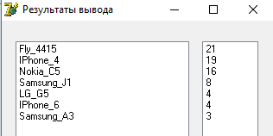
Рисунок 4.2 – Результаты вывода
4.2 Шкала 20 делений

Вывод гипотезы: Samsung A3

Объём оперативной памяти – 17
Операционная система – 20
Диагональ – 18
Актуальность – 19
Стоимость – 15
Качество камеры – 19
Объём внутренней памяти – 14

Репертуарная решетка представлена на рисунке 4.3.

Рисунок 4.3 – Репертуарная решетка

Результат вывода представлен на рисунке 4.4.

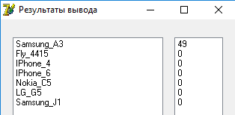
Рисунок 4.4 – Результаты вывода

4.3 Шкала 50 делений

Вывод гипотезы: IPhone 6

Объём оперативной памяти – 45
Операционная система – -50
Диагональ – -10
Актуальность – 30
Стоимость – 40
Качество камеры – 40
Объём внутренней памяти – 50

Репертуарная решетка представлена на рисунке 4.5.

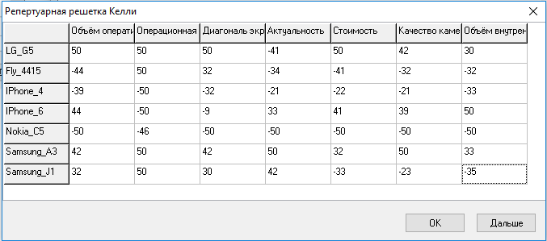
Рисунок 4.5 – Репертуарная решетка

Результат вывода представлен на рисунке 4.6.

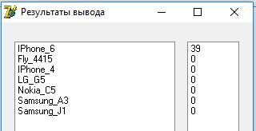
Рисунок 4.6 – Результаты вывода

5 Метод полного контекста

5.1 Шкала 5 делений

Вывод гипотезы: Nokia C5

Объём оперативной памяти – -5
Операционная система – -5
Диагональ – -5
Актуальность – -5
Стоимость – -5
Качество камеры – -5
Объём внутренней памяти – -5

Репертуарная решетка представлена на рисунке 5.1.

Рисунок 5.1 – Репертуарная решетка

Результат вывода представлен на рисунке 5.2.

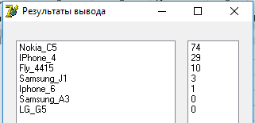
Рисунок 5.2 – Результаты вывода
5.2 Шкала 20 делений

Вывод гипотезы: IPhone 4

Объём оперативной памяти – -10
Операционная система – -20
Диагональ – -15
Актуальность – -8
Стоимость – -7
Качество камеры – -8
Объём внутренней памяти – -10

Репертуарная решетка представлена на рисунке 5.3.

Рисунок 5.3 – Репертуарная решетка

Результат вывода представлен на рисунке 5.4.

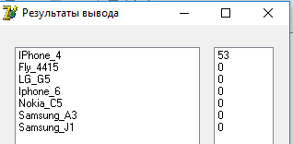
Рисунок 5.4 – Результаты вывода

5.3 Шкала 50 делений

Вывод гипотезы: Samsung J1

Объём оперативной памяти – 30
Операционная система – 50
Диагональ – 30
Актуальность – 40
Стоимость – -30
Качество камеры – -25
Объём внутренней памяти – -35

Репертуарная решетка представлена на рисунке 5.5.

Рисунок 5.5 – Репертуарная решетка

Результат вывода представлен на рисунке 5.6.

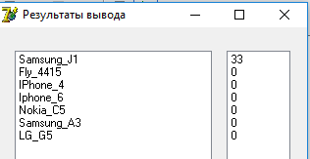
Рисунок 5.6 – Результаты вывода

Вывод

В ходе лабораторной работы изучены принципы создания автоматизированных систем приобретения знаний на базе репертуарной решетка Келли.
Увеличение диапазона репертуарной решетки способствует сокращению числа выходных гипотез, то есть система точнее определяет верную гипотезу. При диапазоне репертуарной решетки [-50;50] система во всех трех методах определила единственную верную гипотезу.
Сформирована база знаний и получен опыт создания экспертных систем.
Для моей задачи наиболее подходящий является метод триад.

